Мастер-класс «Акварельный коллаж»
Муханова Юлия Петровна
педагог дополнительного образования
МБУ ДО «ДТДиМ им.И.Х.Садыкова»,
г. Нижнекамск

Тема : «Акварельный коллаж».
Дата: 21 марта 2024
Участники: педагоги дополнительного образования, учителя начальных классов.
Оборудование, инструменты и материалы: краски акварельные, кисти мягкие № 8, бумага крафтовая, бумага для акварели, ножницы, ручка гелевая черная и белая, картон упаковочный, скотч двухсторонний, клей для бумаги, стразы самоклеющиеся.
Цель: повысить интерес и мотивацию педагогов к овладению новыми техниками в изобразительном искусстве.
Задачи:
-познакомить с техникой «акварельный коллаж» как одной их инновационных форм работы с детьми в области изо и дпи на примере изготовления открытки.
- воспитывать интерес к искусству, к различным видам современного творчества, дизайна.
-развивать эстетический и художественный вкус, творческую и познавательную активность.
Вызвать положительные эмоции от художественной деятельности, интерес к изобразительному творчеству.
Форма проведения:
-презентация «акварельный коллаж»
- демонстрация готовых изделий.
- практическая работа.
Актуальность:
возможность использования в различных работах как основной ,так и дополнительный вид деятельности: изготовление открыток, панно, элементы декорирования, оформление подарков и т д.
Структура мастер-класса:
1.Вступительная часть.
Объявление темы и цели мастер-класса, содержание мастер-класса в целом и его отдельных составных частей.
2.Теоретическая часть:
Презентация «акварельный коллаж»,
Основные этапы выполнения работы.
3.Практическая часть:
Творческая работа педагогов по изготовлению открытки в технике «акварельный коллаж»
4.Рефлексия участников мастер-класса. Подведение итогов.

Технологическая карта.

№ | Этапы работы | Материалы и инструменты | Фото этапов работы
 | Выбор цветовой гаммы открытки, подбор гармоничных сочетаний. | Акварельные краски. | 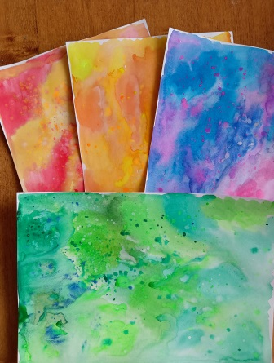
 | Нанесение краски на бумагу в соответствии с выбранной цветовой гаммой. | Акварельные краски. Акварельная бумага. Кисть. | 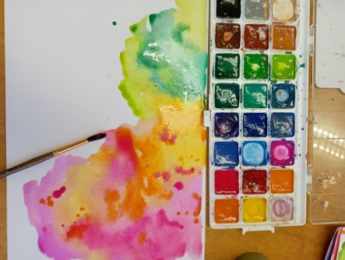
 | Изготовление основы открытки. | Крафтовая бумага, ножницы | 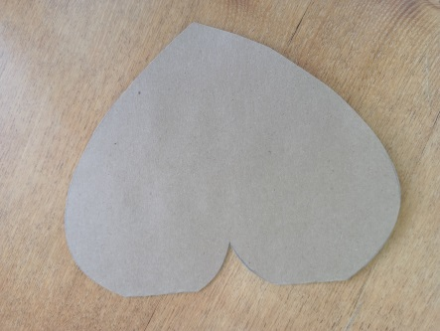
 | Оформление основы открытки. | гелевая ручка. | 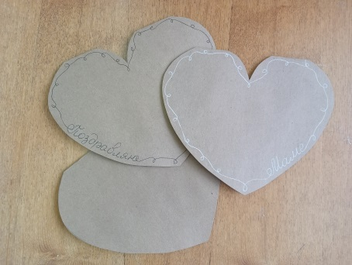
 | Рисование цветов и листьев на раскрашенной бумаге гелевой ручкой в несколько слоев. | Раскрашенная бумага, гелевая ручка. | 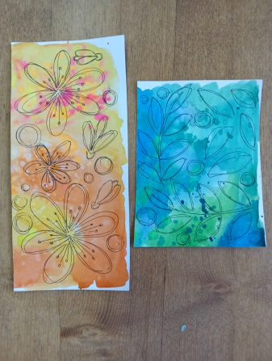
 | Вырезание элементов с отступом от рисункав 1 мм. | ножницы. | 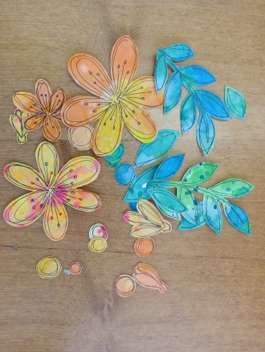
 | Составление узора. | Вырезанные элементы. | 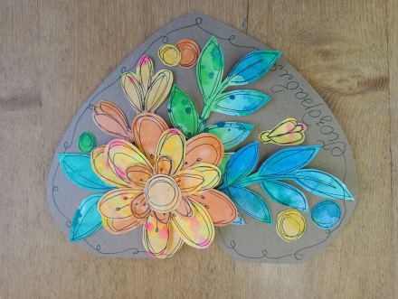
 | Изготовление объемных элементов из картона. | Картон. Скотч. Ножницы | 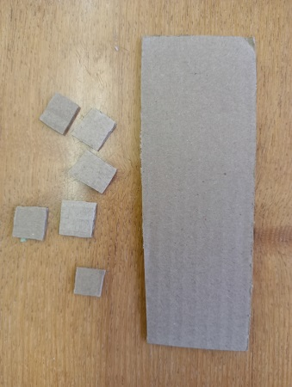
 | Приклеивание деталей на основу. | Клей. Скотч. | 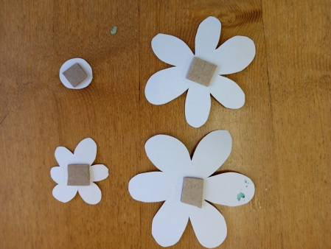
 | Декорирование стразами. | Стразы. | 